鈣摻雜之鈦酸鋇介電陶瓷的阻抗分析

廖哲敬¹高育儒²*黃啟原³
¹國立成功大學 資源工程學系
²國巨股份有限公司
³國立成功大學 資源工程學系

摘 要
根據前人文獻指出，以鈣摻雜之鈦酸鋇介電陶瓷，當鈣取代鈣鈦礦結構中的A-site時，會使其有較高的能階差 (band gap)以及還原焓 (enthalpy of reduction)，因此可以藉此提高鈦酸鋇陶瓷體的可靠度。陶瓷體的可靠度由晶界的電阻值所主導，而本研究利用交流阻抗分析，能夠進一步的區分出陶瓷體中的晶粒和晶界對於電性的貢獻，因此本研究將探討鈣摻雜之鈦酸鋇的阻抗行為，將結果和可靠度進行解析並驗證。本研究以固態反應法合成鈣摻雜之鈦酸鋇原料粉末，其配比為(Ba_{1-x}Ca_{x})Ti_{1.005}O₃ (x = 0、0.04、0.08、0.12)，所有成分點在室溫下均為正方晶相。然而本研究是以積層陶瓷電容 (Multi-Layer Ceramic Capacitors，MLCC )的概念作為基礎，因此亦須像MLCC在還原氣氛 (1% H₂/N₂)下進行燒結，以防鎳電極氧化。燒結體平均晶粒粒徑大小為0.36 μm，亦符合MLCC薄型化的需求。本研究以兩組RC並聯的等效電路串聯，進行阻抗數據的擬合，而結果亦符合 Curie-Weiss law，因此擬合結果具一定程度的可信度。
關鍵詞：鈦酸鋇、鈣、顯微結構、阻抗分析

- 前言
1.1研究目的
介電陶瓷的電性主要受到微結構影響，而微結構受到成分組成、摻雜元素及陶瓷製程等影響。蒐集前人對鈦酸鋇材料系統研究文獻後，發現一般的量測方法僅能測得塊材的整體性質，無法區分晶粒晶界的貢獻；然而交流阻抗分析 (impedance spectroscopy analysis) 可以藉由不同的交流頻率在陶瓷體內部產生不同的弛豫 (relaxation) 行為，使用對應且符合實際結構之等效電路進行數據模擬，即可解析出陶瓷體內部的晶粒、晶界與電極介面之電容及電阻值，並了解陶瓷體內各區域對於電性改變的貢獻，進一步解析其和摻雜元素之相關性。
1.2文獻回顧
1.2.1 Ca²⁺的添加對鈦酸鋇之影響
根據學者Soonli Lee^{[1]}指出，Ca²⁺為一兩性元素，會同時取代鈣鈦礦結構中的A- site與 B- site，取代不同位置，會使鈦酸鋇之晶格大小有不同之變化。從Fig 1-1可以得知，當Ca²⁺取代A- site時，會因為Ca²⁺離子半徑小於Ba²⁺離子半徑，因此會使得晶格體積變小；反之，若是Ca²⁺取代B- site，則會因為Ca²⁺離子半徑大於Ti⁴⁺離子半徑使得晶格體積撐大。同篇研究亦指出可設計不同的Ba/Ti比，來控制Ca²⁺所取代的位置。當Ba/Ti >1時，Ca²⁺會取代B -site；反之，當Ba/Ti <1時，Ca²⁺則會取代A -site。
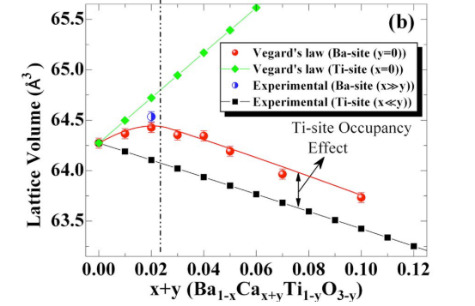
Fig 1-1 Lattice volume as a function of Ca concentra-tion in Ba_{1-x}Ca_{x+y}Ti_{1-y}O_{3-y}.^{[1]}
1.2.2錳離子的添加改善鈦酸鋇半導化
由於本研究陶瓷體在還原氣氛下燒結，會使得鈦酸鋇產生半導化的現象，使其具有導體的性質。為了改善半導化的情況，可以添加acceptor，例如 Mn²⁺，Mn²⁺會取代離子半徑大小差不多的 Ti⁴⁺ 形成一個受體離子 (acceptor)，以低價取代高價，在晶格點位置形成負二價的缺陷，為平衡價數，會使得氧空缺數量增多，反應趨向往左，使得自由電子數量下降，藉此改善半導化的情況。
- 實驗方法
2.1粉末製備及分析
Ba_{1-x}Ca_{x}Ti_{1.005}O₃ 粉末製備採用固態反應法，將 BaCO₃ 、TiO₂ 及 CaCO₃ 三種起始粉末按照設計的劑量比例秤重，為使Ca²⁺進入A- site， BaCO₃ 以及 TiO₂ 粉末以 Ba/Ti 比 = 1 : 1.005 之比例配置，其中 CaCO₃ 的添加量分別為 0, 4, 8和12 mol.%。接著將粉末與99.5 vol.% 酒精、1 wt % 油性分散劑及直徑2 mm之氧化鋯磨球混合於 250 ml 的 PP 球磨罐中球磨24 h。混合後以旋轉濃縮儀去除溶劑，接著進行熱差/熱重分析 (DTA/TG)，並以X光繞射儀 (XRD) 進行相鑑定，接著使用 GSAS (General Structure Analysis System) 程式對材料進行晶體結構分析。流程如 Fig. 2-1所示。
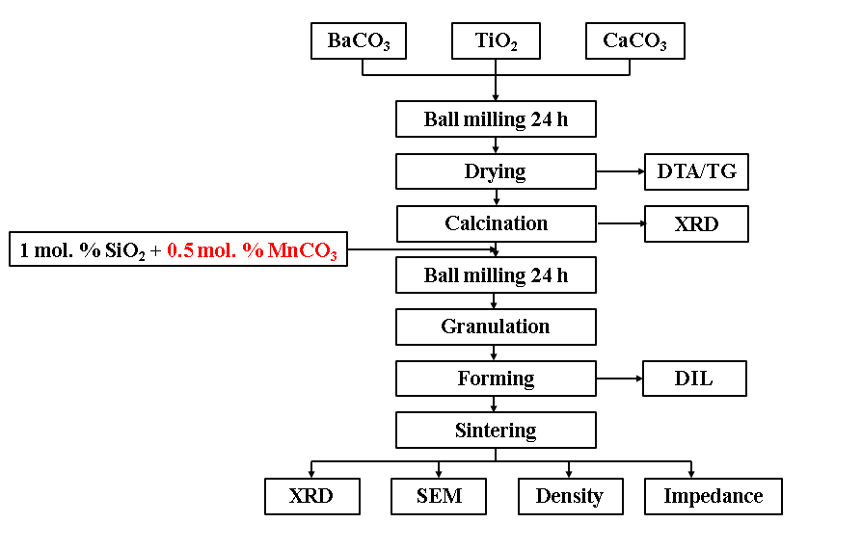
Fig. 2-1 Flowchart of sample preparation, material characterization, and properties measurement.
2.2燒結體製備及分析
將煅燒成單一相之粉末額外添加 1 mol.% SiO₂ 、0.5 mol.% MnCO₃、酒精及分散劑進行球磨混合24 h，將烘乾後之混合粉末添加黏結劑 (polyvinyl alcohol, PVA, 6 wt%)，接著將粉以200目篩網過篩，以完成造粒。將造粒後之粉末秤取 0.1 g 填入 8 mm 之模具內，用單軸加壓成型機(Carver, USA) 以 100 MPa 之壓力持壓 30 秒製成生胚，所得之生胚密度達相對密度 58-60%。接著進行燒結實驗，並以阿基米德法量測陶瓷體之燒結密度。並以掃描式電子顯微鏡 (HR-SEM: High Resolution Scanning Electron Microscope) 進行緻密度觀察及晶粒大小分析。
2.3交流阻抗分析量測
以砂紙 # 2000 之砂紙將陶瓷體上下表面拋平，接著使用 0.3 μm 的 α-Al₂O₃ 拋光液進行細拋，使陶瓷體上下兩面保持光滑平整平行。再利用真空鍍金機，將陶瓷體上下表面披覆一層金電極，為避免上下電極因側邊金電極連接而導通，因此以 # 1000 砂紙清潔陶瓷體側面。將準備完成之陶瓷體置於精密高溫控制爐 (MT-Z500, TOYO, Japan) 中設定溫度範圍230°C-320°C進行定溫量測，量測頻率範圍為 10 mHz ~ 1 MHz，量測電壓為 1Vac，利用 Keithley IEEE-488 介面以電腦同步輸出指令量測不同溫度下的阻抗值變化，並記錄交流阻抗分析儀 (Impedance/Gain-Phase analyzer, SI 1260, Solartron Analytical, U. K.) 所回傳之阻抗數據，並將結果以阻抗分析軟體 (Z-view, Scribner Associates. Inc., USA) 模擬，藉此計算晶粒和晶界之電阻以及電容值。
三、結果與討論
3.1起始混合粉末之 DTA/TG 分析
將設定比例混合之 BaCO₃ 、TiO₂ 及 CaCO₃粉末進行 DTA/TG 分析，如 Fig. 3-1 所示，以x = 0之樣品為基準，約於 350°C 之放熱峰為球磨混合時所添加之分散劑之分解溫度，而大約在 680°C的吸熱峰為BaCO₃的分解溫度，搭配 TG 曲線可看出，隨著 BaCO₃ 的大量分解，導致 CO₂ 的逸散造成約 15% 的重量損失；約在 830°C 之吸熱峰為 BaCO₃ 之相轉換溫度，由 γ 相之 orthorhombic 轉變為 β 相之 tetragonal 結構，而在 930°C 的小幅度吸熱峰，推測為尚未反應完之部分粉末持續反應，當溫度超過 950°C 後不再有明顯重量損失，根據 DTA/TG 之分析結果與前人文獻之參考，選擇 1050°C持溫兩小時，做為煅燒條件的測試。
Fig. 3-1 The DTA/TG curves of (Ba_{1-x}Ca_{x})Ti_{1.005}O₃ (x=0) raw powder.
3.2煅燒粉末分析
將混合完成之粉末以 1050°C 持溫 2 小時進行煅燒，接著進行X光繞射分析，以Jade 5軟體選擇 PDF 卡號 05-0626 (tetragonal -BaTiO₃) 與繞射圖譜進行比對。
X光繞射圖譜如 Fig. 3-2 所示，可以發現在1050°C 持溫 2小時的條件下，所有成分點均無二次相的生成，故確認本實驗將以1050°C持溫兩小時作為粉末的煅燒條件。而大約在 45。的繞射峰會產生分裂的情況，其繞射面為(002)和(200)，故能確認此鈦酸鋇為tetragonal 相。
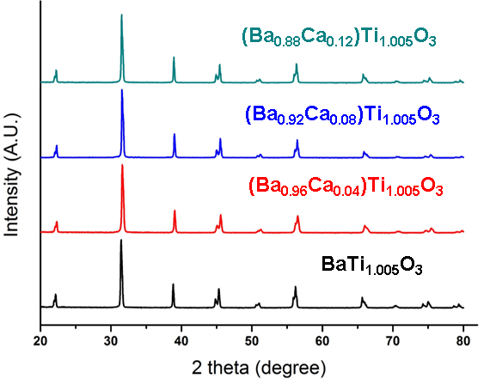
Fig 3-2 XRD pattern of Ba_{1-x}Ca_{x}Ti_{1.005}O₃ powder calcined at 1050°C.
3.3顯微結構分析
本實驗希望模擬MLCC之燒結條件，故在還原氣氛下(1% H₂/N₂)進行燒結。如 Fig. 3-3所示，樣品x = 0、0.04、0.08以及x = 0.12分別以1230°C和1200°C持溫一小時，都能有相近的平均晶粒粒徑。經計算後，四個成分點平均晶粒粒徑大小約為0.36 μm，符合MLCC微型化的需求，綜合上述兩點，故決定以1200°C和1230°C持溫一小時作為本實驗的燒結條件。
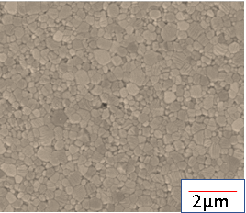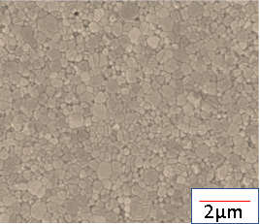
(b)
(a)
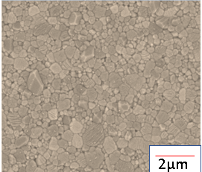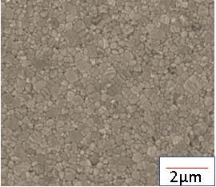
(d)
(c)
Fig. 3-3 SEM micrographs of (Ba_{1-x}Ca_{x})Ti_{1.005}O₃ ceramics sintered at 1160°C for 1 h in reducing atmosphere: (a) x = 0, (b) x =0.04, (c) x = 0.08 and (d) x = 0.12
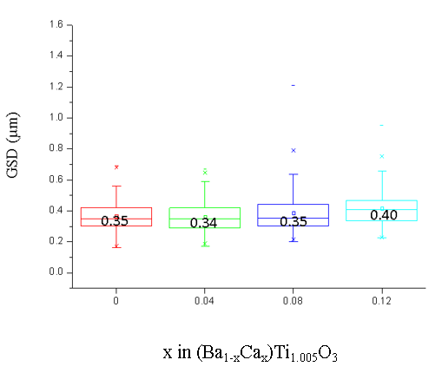
Fig. 3-4 Average grain size of ( Ba_{1-x}Ca_{x} )Ti_{1.005}O₃ ceramics sintered at 1230°C ( x = 0、0.04、0.08)and 1200°C ( x = 0.12) for 1 h in reducing atmosphere
3.4交流阻抗分析
交流阻抗量測及擬合的結果如Fig. 3-5所示，可以發現阻抗圖譜呈現一個大型的半圓，推斷晶粒、晶界所貢獻^{[2]}的阻抗有重疊的現象，其中較高頻的阻抗由晶粒貢獻，較低頻的阻抗則由晶界貢獻^{[3]}。因此本實驗以兩個等效電路進行阻抗數據的模擬。Fig. 3-5中紅線為擬合的結果，可發現與原始的數據具相當程度的符合，因此推論擬合結果具一定可信度。
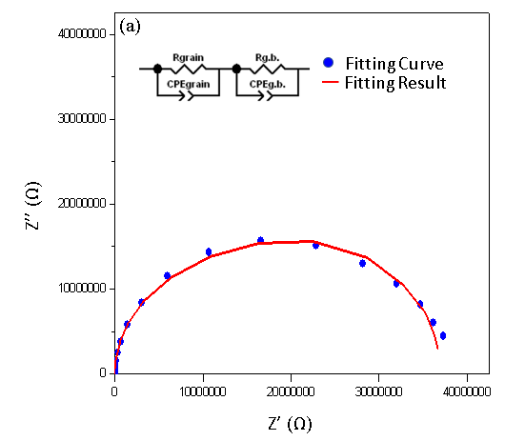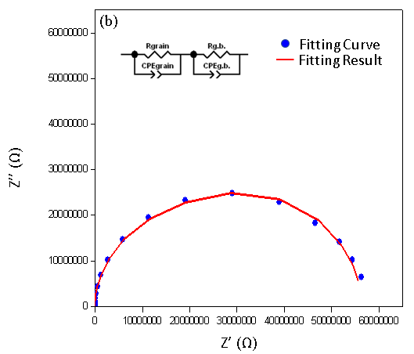
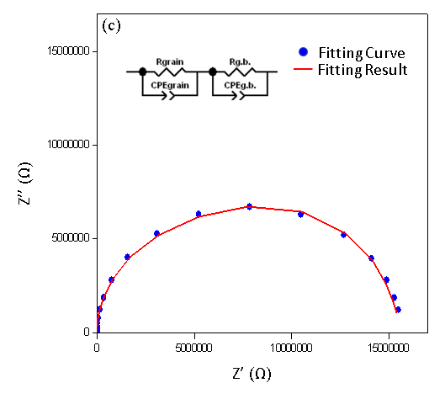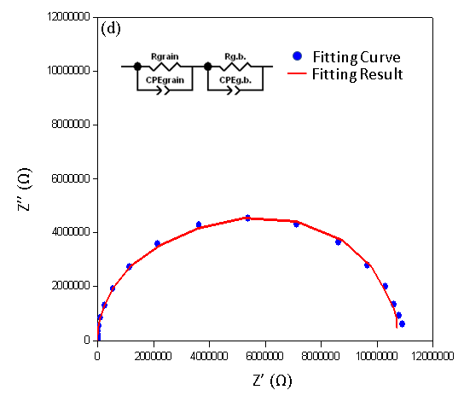
Fig. 3-5 complex impedance plane plots of measured (blue circles) and fitted (red line) curves recored at 320°C for (Ba_{1-x}Ca_{x})Ti_{1.005}O₃ ceramics: (a) x = 0, (b) x =0.04, (c) x = 0.08 and (d) x = 0.12
3.5 Curie-Weiss行為分析
Fig. 3-6 (a) 為陶瓷體晶粒和晶界之電容倒數值對溫度作圖 (x = 0-0.12 )，可以發現所有成分點晶粒之電容倒數值都與溫度呈現一斜直線之關係，符合 Curie-Weiss law^{[4]};而晶界僅有些微的下降趨勢，亦符合因晶界不具鐵電性質，因此不具Curie-Weiss behavior，也藉此證明擬合的結果具相當可信度。
Fig. 3-6(b)為晶粒電容倒數值對溫度作圖(x = 0-0.12)，計算圖中斜直線之斜率即得居禮外斯常數(Curie-Weiss constant)，大約為1.1×10⁵~2.1×10⁵ K，和文獻^{[5]}中提到鈦酸鋇之居禮外斯常數(Curie-Weiss constant)為 1.5×10⁵ K 相近；而斜直線對X軸之截距即為居禮溫度(T_{t-c})，亦相當接近純鈦酸鋇的理論相轉換溫度，綜合上述兩點即可證明擬合結果具一定合理性及可信度。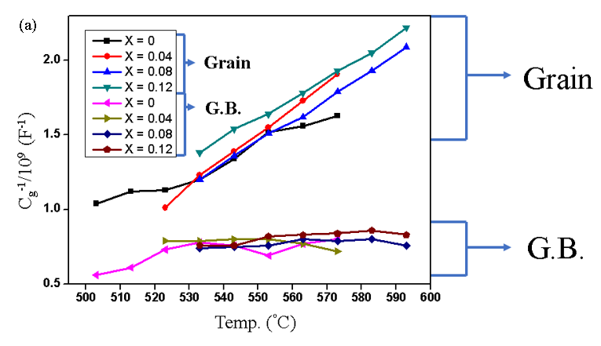
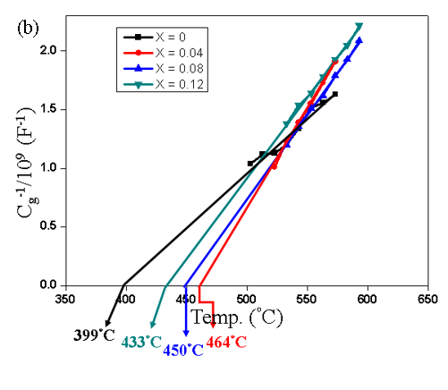

Fig. 3-6 Reciprocal values of (a) grain & g.b., (b) grain versus temperature for (Ba_{1-x}Ca_{x})Ti_{1.005}O₃ (x = 0-0.12) ceramics (sintered in reducing atmosphere).
- 結論
  - 可以控制劑量比Ba/ Ti < 1，讓Ca進
入A-site而非B-site，可以從精算出的晶格常數驗證此推論。
  - 添加0.5 mol%錳能夠作為acceptor
產生些許氧空缺，抑制電子的生成，進而控制半導化的情形發生。
  - 本實驗的阻抗數據以兩個RC並聯
的等效電路進行擬合，其結果能夠符合Cuire- Weiss law，且能合理解釋本實驗陶瓷體的內部結構，故本實驗能以兩個等效電路進行擬合。

- 誌謝
本研究感謝科技部經費支持，計畫編號 MOST
105-2221-E-006-056。

參考文獻
[1] S. Lee, W.H. Woodford, and C.A. Randall, Appl. Phys. Lett. 92, 201909, (2008)
[2] S. Song and F. Placido, J. Stat. Mech : Theor. Exp., 10018, (2004)
[3] Dr. John T. S. Irvine,Dr. Derek C. Sinclair, and Prof. Anthony R. West,Adv. Material , March (1990).
[4] Hirokazu CHAZONO and Hiroshi KISHI, Jpn. J. Appl. Phys. Vol. 40 (2001)
[5] V. Paunovic, V. V. Mitic, Z. Prijic, and Lj. Zivkovic, Creamics International., 40, [3], 4277-4284, (2014).

Impedance Spectroscopy Analysis of Ca-Doped Barium Titanate Dielectrics

¹Che-Ching Liao, ²Yu-Ju Kao, *³Chi-Yuen Huang
¹Department of Resources Engineering, National Cheng Kung University
²YAGEO Corporation
³Department of Resources Engineering, National Cheng Kung University

Abstract
In this study, Ca-doped BaTiO₃ powders, (Ba_{1−x}Ca_{x} )Ti_{1.005}O₃, were synthesized by solid state method, with x ranging from 0 to 0.12. According to previous studies, if Ca incorporated into B-site, the realiabity of ceramics would become worse, because the oxygen vacancies concerntration increased with the acceptor concerntration increasing. So we desinged the A/B ratio < 1,Ti-excess, to prevent the Ca incorporating into the B-site. In order to meet the requirement of MLCC, Ca-doped BT ceramics need to be sintered in reduction atmosphere to prevent the oxidation of Ni-electrode. The average grain size is 0.36 μm which meets the MLCC requirement. We use two equivalent circuits to fit the impedance spectroscopy, and according to the Curie-Wiess law two equivalent circuits are suitable and reasonable.
Keywords: Barium titanate, impedance spectroscopy, calcium.

